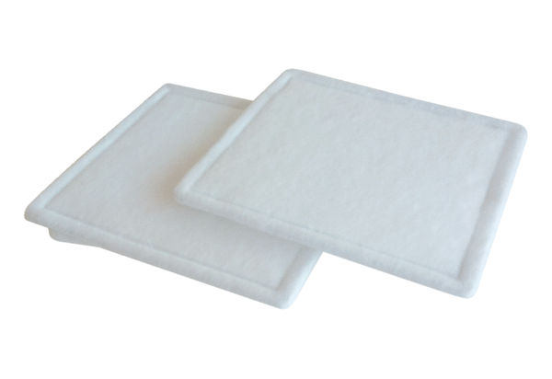Tartalék légszűrők RF 25-4Csomagolási egység: 2 darabVálaszték: C
Termékszám: 0093.0073Gyártó: MAICO

